Hướng dẫn khai báo Database để kết nối với Winform

Bước 1: Mở Project Quản lý khu cách ly, sau đó mở file ConnectionDB.cs

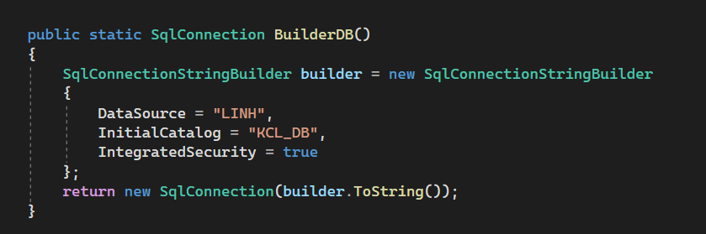

Bước 2: Khai báo

* DataSource: Là tên Sever của SQL Server

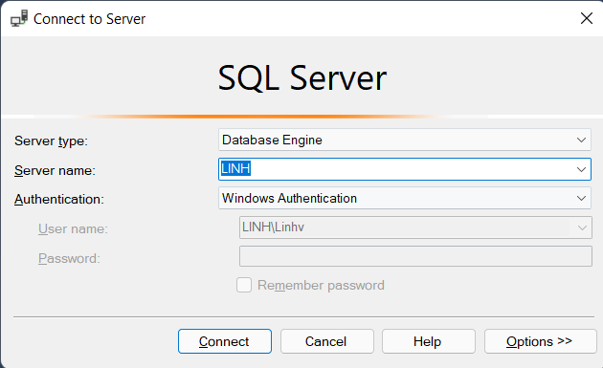

* InitialCatalog: Là tên Database dùng cho dự án

